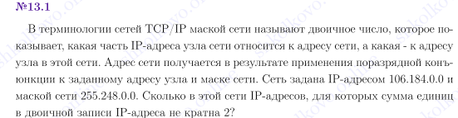

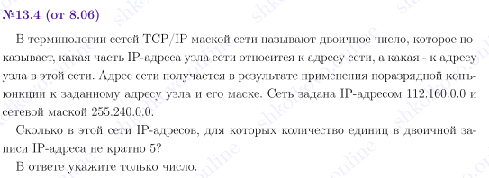

**3.** Для узла с IP-адресом 15.51.208.15 адрес сети равен 15.51.192.0. Найдите наименьшее возможное количество единиц в двоичной записи маски подсети.

**4**. Два узла, находящиеся в одной подсети, имеют IP-адреса 195.157.132.140 и 195.157.132.176. Укажите наименьшее возможное количество адресов в этой сети.

**5.** Два узла, находящиеся в одной сети, имеют IP-адреса 118.222.130.140 и 118.222.201.140. Укажите наибольшее возможное значение третьего слева байта маски сети. Ответ запишите в виде десятичного числа.

**6**.В терминологии сетей TCP/IP маской сети называют двоичное число, которое показывает, какая часть IP-адреса узла сети относится к адресу сети, а какая – к адресу узла в этой сети. Адрес сети получается в результате применения поразрядной конъюнкции к заданному адресу узла и его маске. Сеть задана IP-адресом 102.141.0.0 и сетевой маской 255.255.192.0. Сколько в этой сети IP-адресов, для которых количество единиц в двоичной записи IP-адреса кратно 7, а сама двоичная запись оканчивается на 1011?

1. В терминологии сетей TCP/IP маской сети называют двоичное число, которое показывает, какая часть IP-адреса узла сети относится к адресу сети, а какая – к адресу узла в этой сети. Адрес сети получается в результате применения поразрядной конъюнкции к заданному адресу узла и его маске. Сеть задана IP-адресом 115.198.0.0 и маской сети 255.254.0.0. Сколько в этой сети IP-адресов, для которых количество единиц в двоичной записи IP-адреса кратно 5?
2. В терминологии сетей TCP/IP маской сети называют двоичное число, которое показывает, какая часть IP-адреса узла сети относится к адресу сети, а какая – к адресу узла в этой сети. Адрес сети получается в результате применения поразрядной конъюнкции к заданному адресу узла и маске сети. Узлы с IP-адресами 161.137.200.35 и 161.137.150.118 находятся в одной сети. Укажите наибольшее возможное значение третьего слева байта маски этой сети. Ответ запишите в виде десятичного числа.

**9.** В терминологии сетей TCP/IP маской сети называют двоичное число, которое показывает, какая часть IP-адреса узла сети относится к адресу сети, а какая - к адресу узла в этой сети. Адрес сети получается в результате применения поразрядной конъюнкции к заданному адресу узла и маске сети. Для узла с IP-адресом 120.216.74.153 адрес сети равен 120.216.0.0. Чему равно наибольшее количество возможных адресов в этой сети?